預防婦女尿失禁－提肛運動


提肛運動稱為骨盆收縮運動，又稱為凱格爾運動，是利用對陰道和尿道口周圍肌肉的訓練，來穩定和增強肌肉強度而改善滲尿情形。其運動方式在家中躺著、坐著、站著以及隨時隨地都可以做，運動方法如下：
一、平躺，雙膝彎曲（如圖一）：
先收縮臀部的肌肉，然後緊閉尿道、陰道以及肛門（此三處同時受到骨盆底肌肉的支撐，感覺正如尿很急，但是無法到廁所而須憋尿）收縮5～10秒鐘，然後慢慢放鬆，每天3～5次，每次20遍。運動的全程照常呼吸，保持身體其他部位的放鬆，可以用手觸摸腹部，如果腹部有緊縮現象，表示運動的肌肉錯誤。
二、坐著的運動方法如同前述的動作。
三、站立，雙手扶椅背，雙腳踮起腳尖（如圖二）：
雙臀夾住肛門（要有感覺尿道、陰道及肛門此三處有收縮），保持5～10秒，然後放鬆，每天10次，每次10遍。
圖二
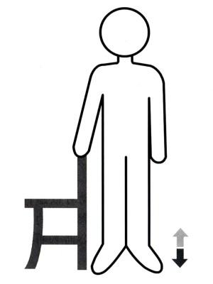
圖一
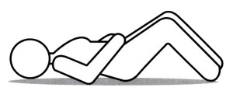

健仁醫院護理部教育組1030927第三次修訂
編號:A612012

